1. 数据库配置修改

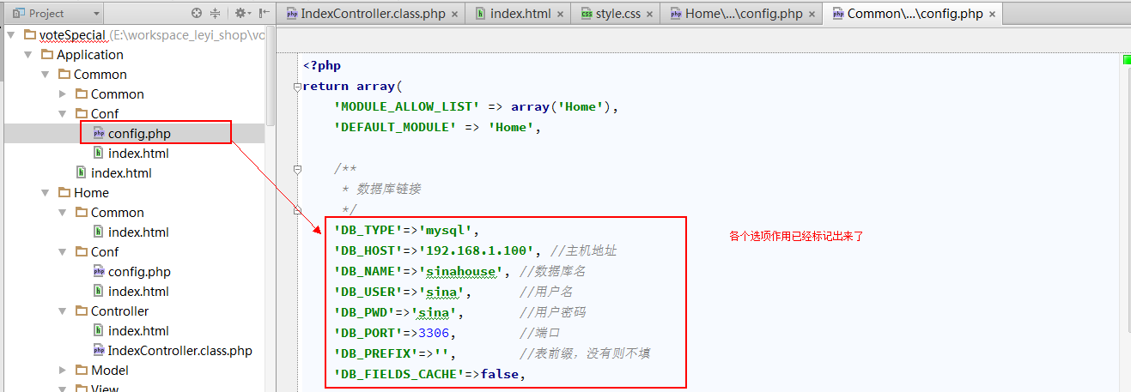

1. 每页显示条数修改，投票成功与失败的文案

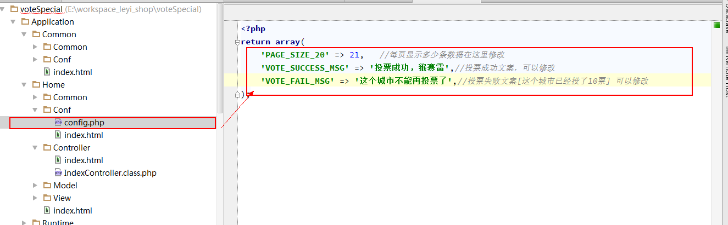

1. 页面内容修改

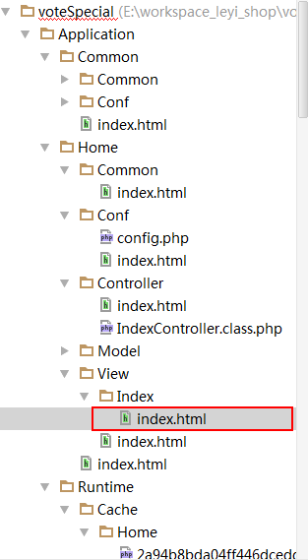这是文件位置

1. 微博分享，分享图片一定要替换掉，目前是随便给的一个图片链接

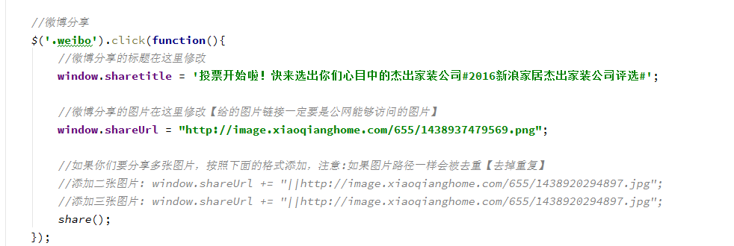

(2)QQ空间修改，目前使用的图片链接一定要换，因为是随便给的一个图片

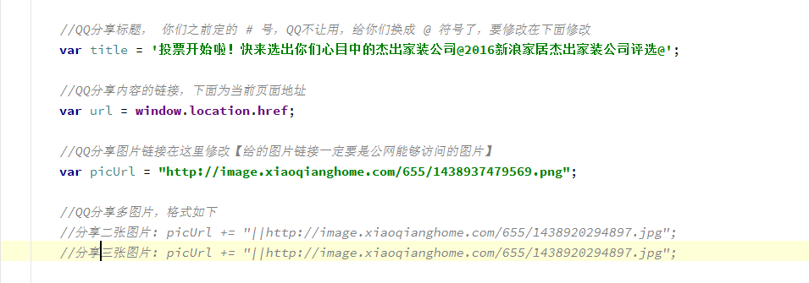

1. 微信分享二维码替换

